УДК 631.3-1/-9

ПОЛУПРОВОДНИКОВОЕ УСТРОЙСТВО БЕСКОНДЕНСАТОРНОГО ЗАПУСКА ТРЕХФАЗНОГО ЭЛЕКТРОДВИГАТЕЛЯ ОТ ОДНОФАЗНОЙ СЕТИ ПЕРЕМЕННОГО ТОКА

к.т.н., проф. Стальная М.И., аспирант Еремочкин С.Ю.
ФГБОУ ВПО «Алтайский государственный технический университет им. И.И. Ползунова»

Трехфазные асинхронные короткозамкнутые электродвигатели, благодаря простоте конструкции и сравнительно небольшой стоимости по сравнению с электродвигателями других типов, используются в приводах подавляющего большинства сельскохозяйственных электрифицированных машин и механизмов. Это обусловлено спецификой работы электроприводов в сельском хозяйстве [1]. Электродвигатели работают при неблагоприятных условиях окружающей среды: большой запыленности зерноочистительно-сушильных комплексов, высокой влажности в кормоцехах, химически активной атмосфере животноводческих помещений, под открытым небом.
В сельской местности электроснабжение зачастую осуществляется посредством однофазной линии электропередач. В связи с этим, в случае использования асинхронных трехфазных двигателей, возникают проблемы выбора наиболее рациональной схемы запуска и работы асинхронного электродвигателя от однофазной сети [2,3].
В настоящее время наибольшее распространение получил конденсаторный запуск трехфазного электродвигателя от однофазной сети [4]. У данного способа запуска и работы трехфазного электродвигателя от однофазной сети имеется целый ряд существенных недостатков:
- при работе электродвигателя вхолостую по обмотке, питаемой через конденсатор, протекает ток на 20-40 % больше тока холостого хода; по этой причине при работе двигателя возникают дополнительные потери;
- небольшая развиваемая электродвигателем мощность;
- нестабильная работа электропривода, использующего данный способ питания вследствие эллиптичности поля статора;
- низкая надежность и повышенная стоимость ввиду наличия в схеме конденсаторов;
- большие габариты ввиду необходимости использования в схеме бумажных конденсаторов.
На основании вышеприведенных недостатков конденсаторного метода, целесообразно использовать разработанные [5,6] устройства бесконденсаторного запуска трехфазного короткозамкнутого электродвигателя от однофазной сети, при соединении обмоток статора по схеме «звезда» (рисунок 1) и «треугольник» (рисунок 2).
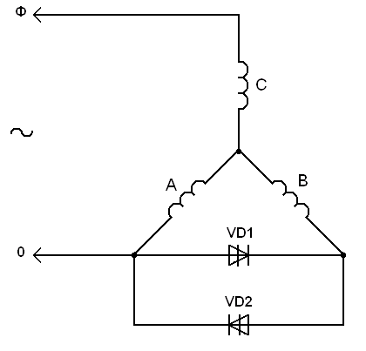
Рисунок 1 – Схема бесконденсаторного пуска трёхфазного электродвигателя от однофазной сети при соединении обмоток статора по схеме «звезда»

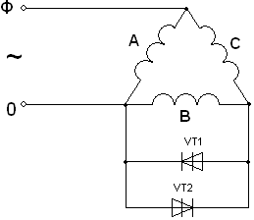
Рисунок 2 – Принципиальная электрическая схема устройство бесконденсаторного запуска трехфазного электродвигателя от однофазной сети, при соединении обмоток статора по схеме «треугольник»

Рассмотрим работу устройства бесконденсаторного запуска трехфазного электродвигателя от однофазной сети, для соединения обмоток статора по схеме «треугольник». При прохождении положительной полуволны питающего напряжения сначала ток проходит по всем трём обмоткам А, В, С электродвигателя (рисунок 3). Образуется первое положение вектора магнитного поля статора (рисунок 4).
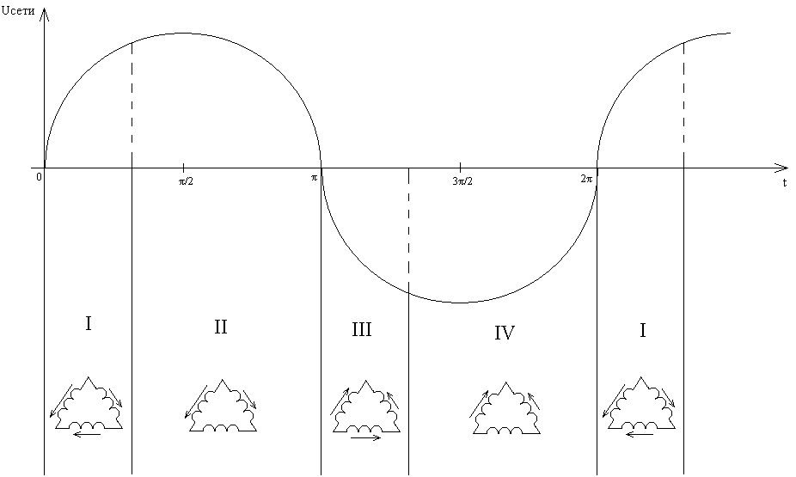
Рисунок 3 – Осциллограмма напряжения сети, а также пофазное изменение магнитного потока в обмотках статора в соответствии с векторной диаграммой, изображённой на рисунке 4
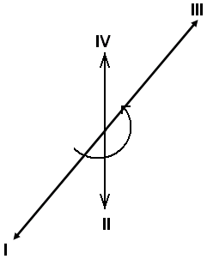
Рисунок 4 - Векторная диаграмма вращения состоящего из четырех фиксированных положений магнитного потока поля статора

При достижении порогового значения питающего напряжения открывается динистор VТ1. Происходит закорачивание обмотки В и образуется второе положение вектора магнитного поля статора. При прохождении отрицательной полуволны питающего напряжения, сначала ток проходит по всем трём обмоткам А, В, С электродвигателя. Образуется третье положение вектора магнитного поля статора. При достижении порогового значения питающего напряжения открывается динистор VТ2. Образуется четвертое положение вектора магнитного поля статора. Поле статора получается эллипсоидным, пространственным, изменяющимся во времени.
Таким образом, при помощи описанного устройство возможно осуществить бесконденсаторный пуск трёхфазных асинхронных электродвигателей сельскохозяйственных электрифицированных машин от однофазной сети, обмотки статора которых соединены по схеме «треугольник» или по схеме «звезда», без потерь мощности на перезарядку конденсаторов. Также устройство обладает повышенной надежностью, имеет меньшие габариты и не требует системы управления.

Список литературы:

1. Герасимович Л.С. Электрооборудование и автоматизация сельскохозяйственных агрегатов и установок. – М.: Колос, 1980.-391 с.
2. Khalina T.M., Stalnaya M.I., Eremochkin S.Y. The rational use of the three phase asynchronous short circuited electric motors in a single phase network // Proceedings of the VII International Conference on Technical and Physical Problems of Power Engineering (ICTPE-2011). 2011. № 22. Code 02EPE10. P. 105-107.
3. Халина Т. М., Стальная М. И., Еремочкин С. Ю. Оценка эффективности использования трехфазных асинхронных электродвигателей в однофазной сети при векторно-алгоритмическом управлении // Вестник Алтайского государственного аграрного университета. 2011. №12. С. 103-107.
4. Алиев И.И. Асинхронные двигатели в трехфазном и однофазном режимах. – М.: Издательское предприятие РадиоСофт, 2004. – 128с.
5. Устройство бесконденсаторного запуска трехфазного короткозамкнутого электродвигателя от однофазной сети: пат. 2370877 Рос. Федерация. № 2008110274/09; заявл. 17.03.2008; опубл. 20.10.2009.
6. Устройство бесконденсаторного запуска трехфазного электродвигателя от однофазной сети: пат. 2370876 Рос. Федерация. № 2008110273/09; заявл. 17.03.2008; опубл. 20.10.2009.

